Известный Самарский писатель и краевед Александр Никифорович Завальный в своей серии о страницах Самаро-Украинских отношений в книге «Украинские этюды», изданной Самарским Университетом в 1966 году написал, в том числе о герое гражданской войны Николае Александровиче Щорсе: «...Сегодня нам вряд ли удастся отделить живого Щорса от того легендарного образа, который создавался кинематографией, литературой и публицистикой прежних лет. Мы ограничимся тем, что, не вдаваясь в подробности биографии «украинского Чапая», осветим ее самарские страницы...». Наш сегодняшний рассказ о памятных местах, связанных с его именем, в Самаре.

В мае 1918 года ЦК РКП(б) решил направить будущего начальника Первой Украинской Красной дивизии, освободившего от петлюровских войск многие украинские города, в т.ч. Житомир, Чернигов, Коростень, Проскуров, коменданта Киева - в Самару. Задача – организация борьбы против чехословацких легионеров на территории Самарской и Симбирской губерний. Но после ранения под Коростенем на Украине в августе 1919 года, начдив скончался. Место и дата его смерти известны - 30 августа 1919 года близ села Белошица. Его тело было эвакуировано в Самару и предано земле. 12 сентября 1919 года прах Щорса с отдачей воинских почестей захоронили на так называемом Всехсвятском кладбище недалеко от железнодорожного вокзала.

По одной версии тело Щорса перевезли в Самару чтобы избежать надругательства над его могилой со стороны наступавших белогвардейцев. Однако наиболее вероятна другая причина - в Самаре проживали родители его жены Фрумы Ефимовны. Похороны комдива в Самаре прошли очень скромно. На них присутствовала жена и несколько сопровождающих. В 1926 году Всехсвятское кладбище было закрыто. К самарцам обратились с просьбой перезахоронить останки своих близких на новое кладбище. Очень многие так и поступили, но могила Щорса, за которой никто не ухаживал, затерялась.

В 1935 году, на месте старого кладбища у вагоноремонтного завода был разбит городской сад площадью 6 гектар, в котором на пересечении двух аллей предполагалась установка памятников погибшем Героям гражданской войны, а на границе сада с вагоноремонтным предприятием горожане хотели возвести каменную стену с колоннами и нишами для урн с прахом погибших 42-х коммунаров. Этой патриотической идее осуществиться было не суждено.

В тридцатые годы, когда о подвигах героя гражданской войны вспомнили, когда вышел в 1937 году на экраны художественный фильм "Щорс", возник вопрос о том, где же он похоронен. Вдова тут же приехала в Куйбышев за славой и почестями. Однако могилу мужа уже найти не смогла. По личному указанию Сталина могилу комдива искали очень долго и нашли только в 1949 году. Объявился свидетель, который вспомнил, как еще мальчишкой случайно оказался на похоронах какого-то красного командира. Он сумел достаточно точно указать место захоронения. 10 июля 1949 года в торжественной обстановке прах Щорса перезахоронили на главной аллее Куйбышевского городского кладбища.

В начале 1941 года по заказу Куйбышевского обкома ВКП(б) и облисполкома был рассмотрен конный вариант памятника Н.А.Щорсу для установки его на площади у железнодорожного вокзала. Несколько вариантов решения памятника были представлены для обозрения и обсуждения в зале городской архитектурной выставки. Одобрение Жюри при комитете по делам искусств СНК СССР получил проект, исполненный харьковскими скульпторами Л.Муравиным и М.Лысенко, предварительно утвержденный в феврале 1941 г. Бюро обкома ВКП(б) и Облисполкомом (протокол № 8/12 от 8 февраля 1941 г.)

В связи с этим горисполком решает: просить Облисполком 500 тысяч рублей для сооружения в 1941 году на Красноармейской площади памятника, поручить зав ГКХ т.Ананченко С.В. заключить договор со скульптурно-производственным комбинатом «Всекохудожник» на сооружение памятника с таким расчетом, чтобы он был готов к открытию к 24-ой годовщине Октября. На доставку макетов памятника с вокзала, фотоснимки, открытие и другие расходы - ассигновать 200 рублей за счет уменьшения договорной суммы на проектные работы по памятнику».

В 1941 году на Красноармейской площади перед железнодорожным вокзалом, в преддверии 24-ой годовщины Октябрьской революции готовилась закладка конного памятника Щорсу, но из-за начала войны торжественная акция не состоялась. После войны в 1949-1954 гг. конная статуя Н.А.Щорса по проекту М.Лысенко была установлена в Киеве.

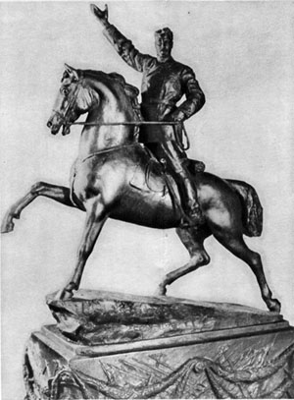

М.Лысенко Н.А.Щорс 1949-1954

Только в пятидесятых годах куйбышевские городские власти и Союз архитекторов объявили закрытый конкурс на архитектурное оформление места нового захоронения революционера. Местные архитекторы представили 15 вариантов. Жюри отметило лишь два, присудив им 1-ю и 2-ю премии. По каким-то причинам, скорее всего материальным, решили соорудить тот, которому была присвоена 2-я премия.

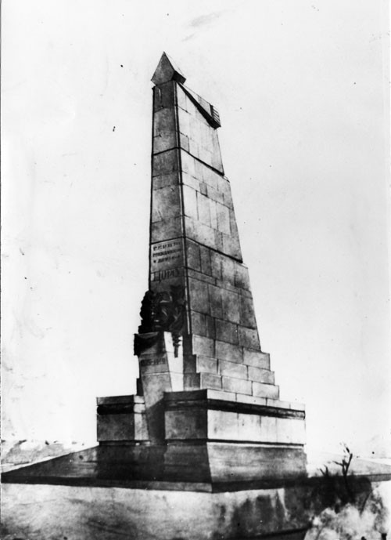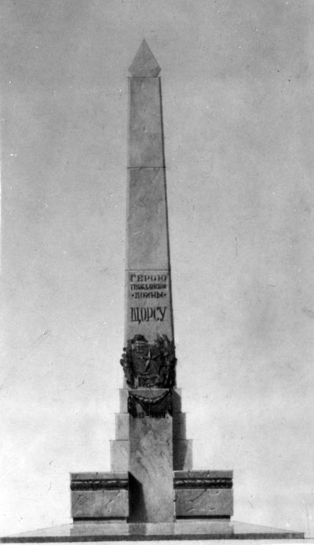

Вариант обелиска на могиле Н.А.Щорса, получивший 1-ю премию.

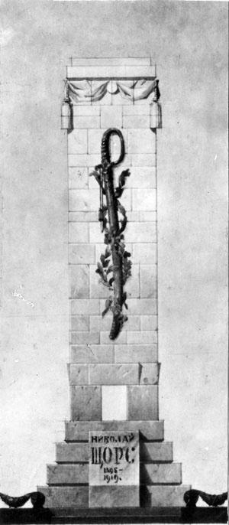

Вариант обелиска на могиле Н.А.Щорса, получивший 2-ю премию.

Авторы этих двух вариантов – молодой архитектор Алексей Моргун и скульптор Алексей Фролов. Композиция надгробия – традиционный обелиск 6-ти метровой высоты, квадратного сечения, из серого уральского гранита, установленный на пирамидальное основание. На лицевой плоскости обелиска – отлитый в бронзе барельеф кавалерийской шашки, перевитой торжественными венками и лентами, как символ награждения Щорса золотым оружием за освобождение Киева. На ступенчатом основании – бронзовый картуш с текстом: «Н.А.Щорс 1895-1919». Обелиск увенчан отлитым в бронзе боевым знаменем, свисающим по его четырем угловым граням.

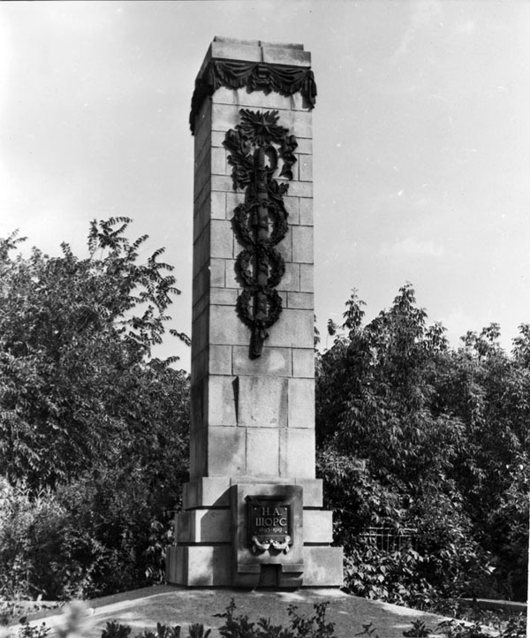

Реализованный монумент на месте захоронения Н.А.Щорса. Сооружен в 1954 году.

Монумент был открыт в 1954 году, когда отмечался трехсотлетний юбилей воссоединения России и Украины. Обелиск стал самым большим надгробным памятником на куйбышевских кладбищах.

В течение многих лет на могилу покойного Н.А.Щорса в дни его гибели приезжали группы земляков – украинцев и вместе с обрусевшими самарскими украинцами собирались, чтобы на могиле помянуть его светлую память. Делились воспоминаниями, читали стихи, немного пели. Организатором этих регулярных ритуальных встреч был руководитель украинской диаспоры в Самаре Андрей Васильевич Бондаренко.
С годами изменялась политическая обстановка в стране, изменялось отношение к ее истории, традициям. Могила героя становилась все более неухоженной, запущенной. Очередная делегация украинцев высказала тогдашнему секретарю Обкома КПСС Владимиру Павловичу Орлову свое огорчение по этому поводу. И умный, отзывчивый Орлов вызвал меня и распорядился разработать проект торжественной аллеи на подходе к могиле и реконструкции участка вокруг захоронения. Проект и макет мною был выполнен в 1986 году, одобрен руководством, но не осуществлен.

.

Но как это бывает при смене руководства, (а В.П.Орлова тогда перевели в ЦК) проект так и не был реализован в натуре. Наши искренние патриотические отношения с украинцами далее пошли, как говорят, по затухающей и постепенно прекратились.
Мемориальный обелиск в течении многих лет оставался таким, каким его задумали авторы, а в начале 21 века превратился в ободранный любителями цветных металлов гранитный столб.
Мои обращения к прежнему меру Самары Г.С.Лиманскому ни к чему не привели: для восстановления обелиска я привлек скульптора Владимира Кирина, но городская служба, ведавшая тогда кладбищами, пожадничала и не профинансировала предполагаемые работы по лепке и отливке (по моим чертежам) уничтоженной вандалами геральдики, а Власти проявили полное равнодушие к этому позорному событию.
К моменту написания этого рассказа (2007 г.) одно из украшений было воспроизведено без ведома автора в искаженном уменьшенном виде из антивандального материала. Исчезли бесследно бронзовые боевые знамена, обрамлявшие боковые грани обелиска и картуш с именем героя, который теперь заменен мраморной плитой.

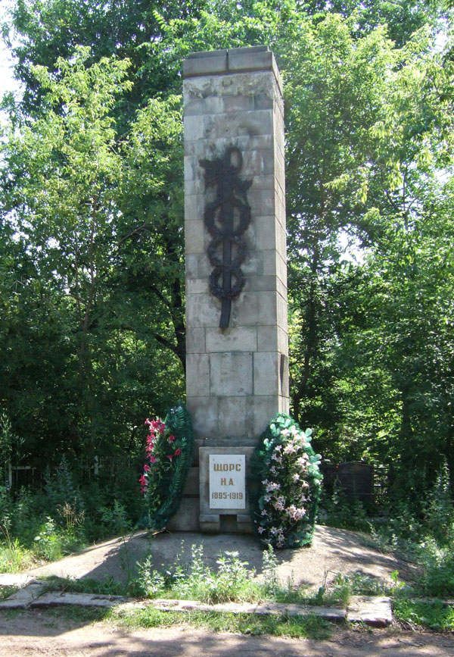

Монумент на месте захоронения Н.А.Щорса. фото 2007 года.

Справедливости ради, нужно хотя бы кратко рассказать о том, что еще в восьмидесятые годы тогдашние городские руководители организовали реконструкцию изрядно запущенного сквера - первого места захоронения Н.А.Щорса. Архитекторы В.Ю.Белоногов и Л.В.Кудеров разработали новую планировку этого небольшого детского парка, композицию гранитного обелиска с кованным бюстом Щорса, который был выполнен скульптором Губаревым. Это небольшое сооружение до настоящего времени сохранилось в первоначальном виде.

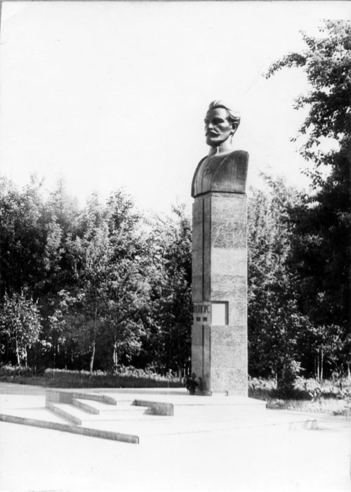

Гранитный обелиск с бюстом Н.А.Щерса в детском парке им Щорса. фото 1980-е годы.

Песня о Щорсе
слова М. Голодного, музыка М. Блантера

Полный текст песни
слова М. Голодного, музыка М. Блантера
Шел отряд по берегу, шел издалека,
Шел под красным знаменем командир полка.
Голова обвязана, кровь на рукаве,
След кровавый стелется по сырой траве.
Эх, по сырой траве!

«Хлопцы, чьи вы будете, кто вас в бой ведет?
Кто под красным знаменем раненый идет?»
«Мы сыны батрацкие, мы — за новый мир,
Щорс идет под знаменем, красный командир.
Эх, красный командир!

В голоде и в холоде жизнь его прошла,
Но недаром пролита кровь его была.
За кордон отбросили лютого врага,
Закалились смолоду, честь нам дорога.
Эх, честь нам дорога!»

Тишина у берега, смолкли голоса,
Солнце книзу клонится, падает роса.
Лихо мчится конница, слышен стук копыт.
Знамя Щорса красное на ветру шумит.
Эх, на ветру шумит!

